|  |
| --- |
| МИНОБРНАУКИ РОССИИ |
| Федеральное государственное бюджетное образовательное учреждение высшего образования **«МИРЭА − Российский технологический университет»**  **РТУ МИРЭА** |

**Институт информационных технологий (ИИТ)**

**Кафедра корпоративных информационных систем (КИС)**

**ОТЧЕТ ПО ПРАКТИЧЕСКОЙ РАБОТЕ**

по дисциплине «Системное администрирование»

**Практическая работа №4**

|  |  |  |  |
| --- | --- | --- | --- |
| Студент группы ИКБО-20-19ИНБО-01-17 | *Московка. А.А.* | (подпись) | |
| Преподаватель | *Степанюк В.С.* | (подпись) | |
| Отчет представлен | « 13 »_марта_2022_г. | |  | |

Москва 2022 г.

**Практическая работа №4**

**Задание:** установить ОС Windows 10, установить драйвера.

**Выполнение практической работы**

1. Скриншоты установки Windows 10;

Ниже представлены скриншоты установки Windows 10 на виртуальной машине Hyper-V (Рис.1-2):

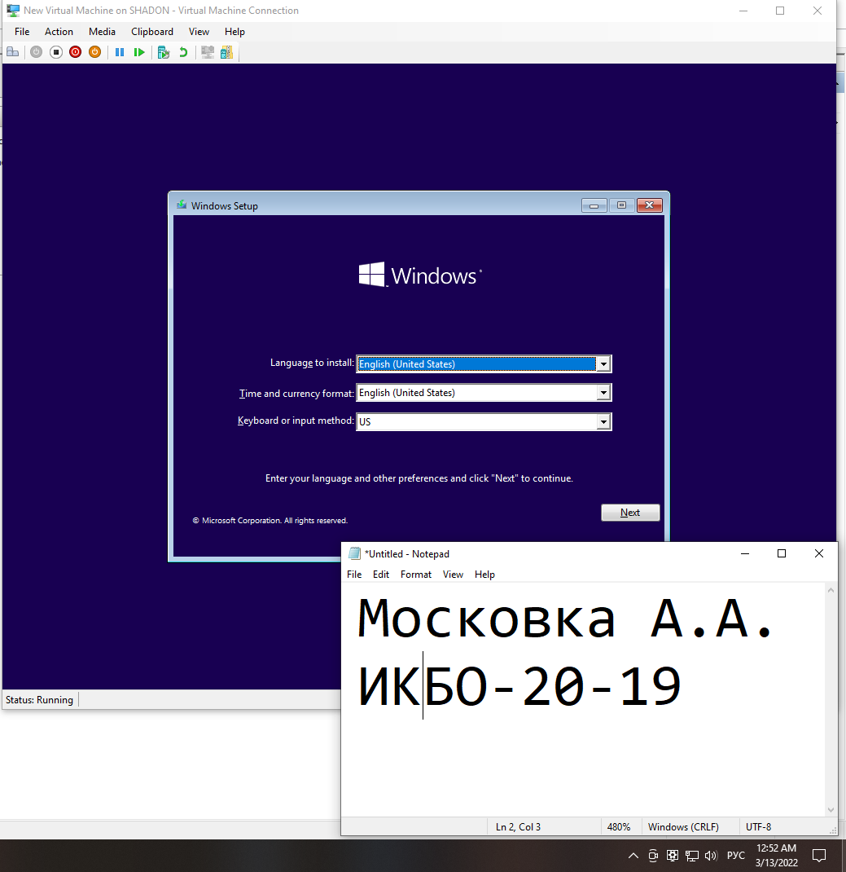

Рис.1 – Скриншот начала установки Windows 10

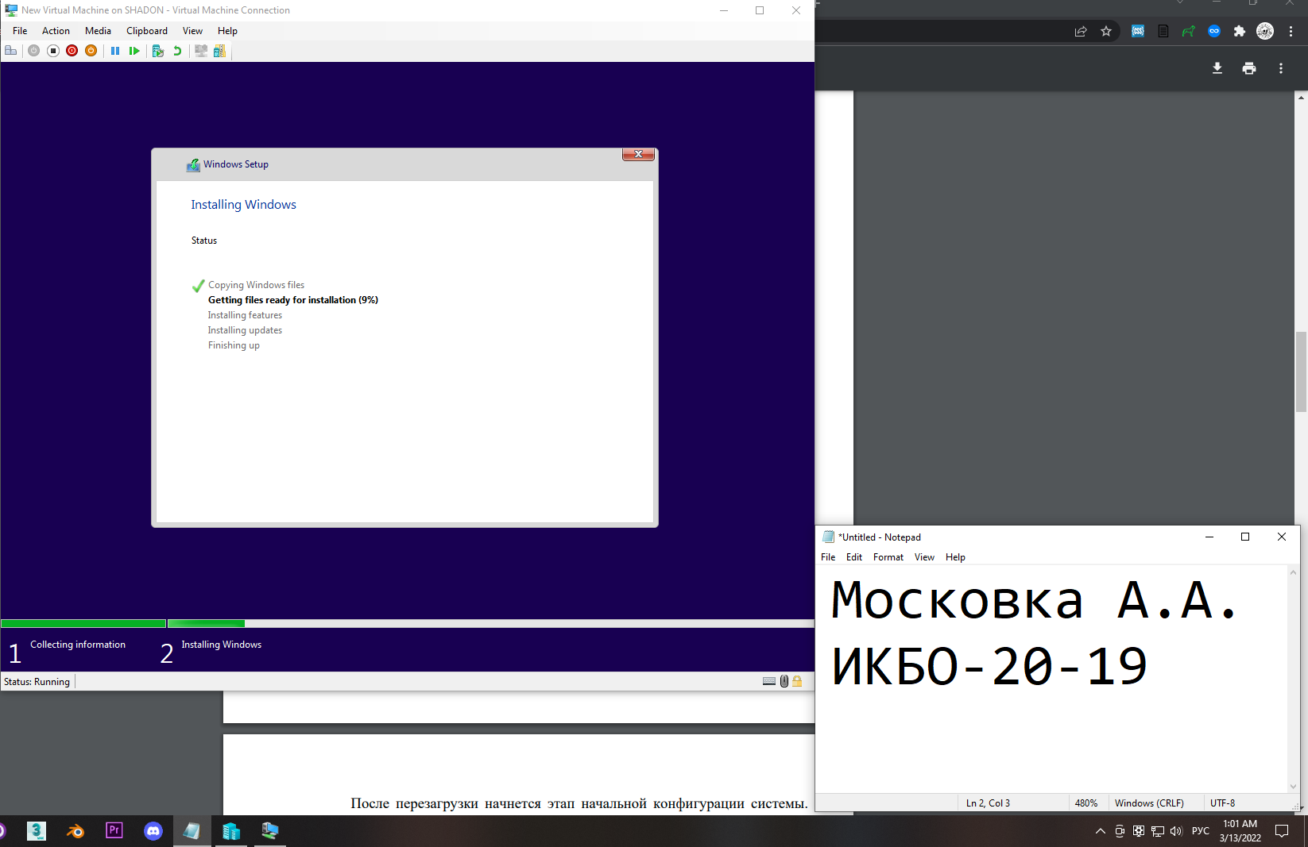

Рис.2 – Скриншот установки Windows 10 в процессе

Далее представлены секретные вопросы и ответы на них для защиты аккаунта, имя пользователя: **Cat-User**, пароль: **qwerty1** (Рис.3-5):

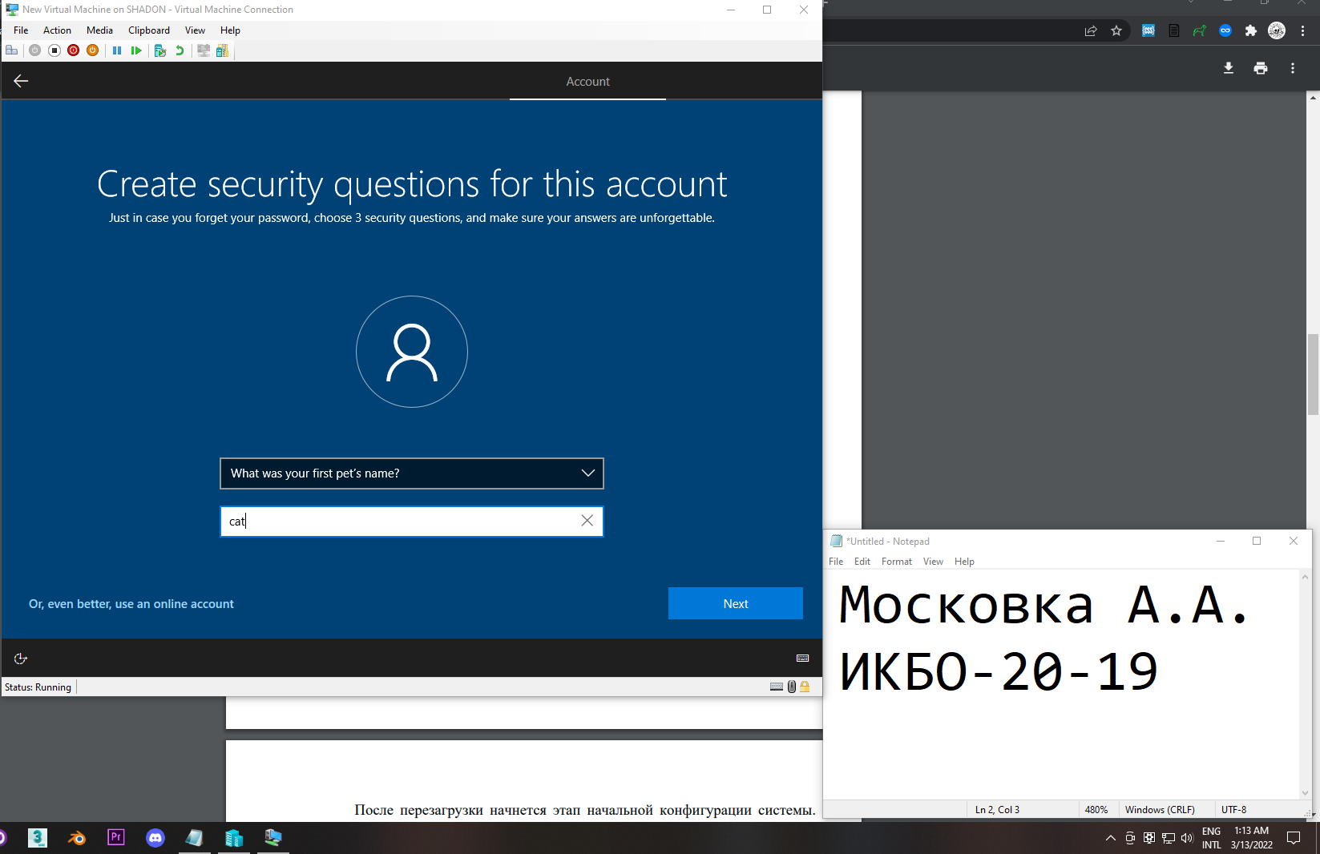

Рис.3 – Скриншот первого секретного вопроса и ответ на него

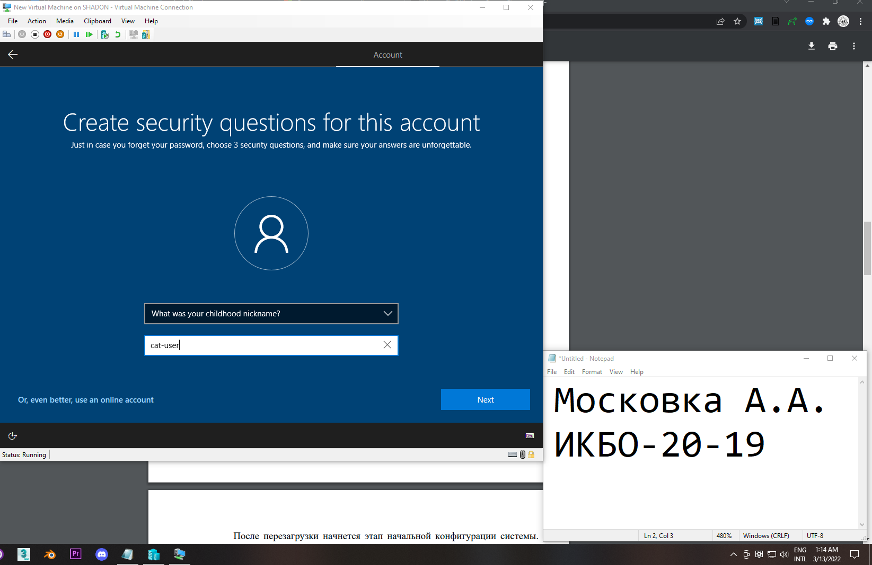

Рис.4 – Скриншот второго секретного вопроса и ответ на него

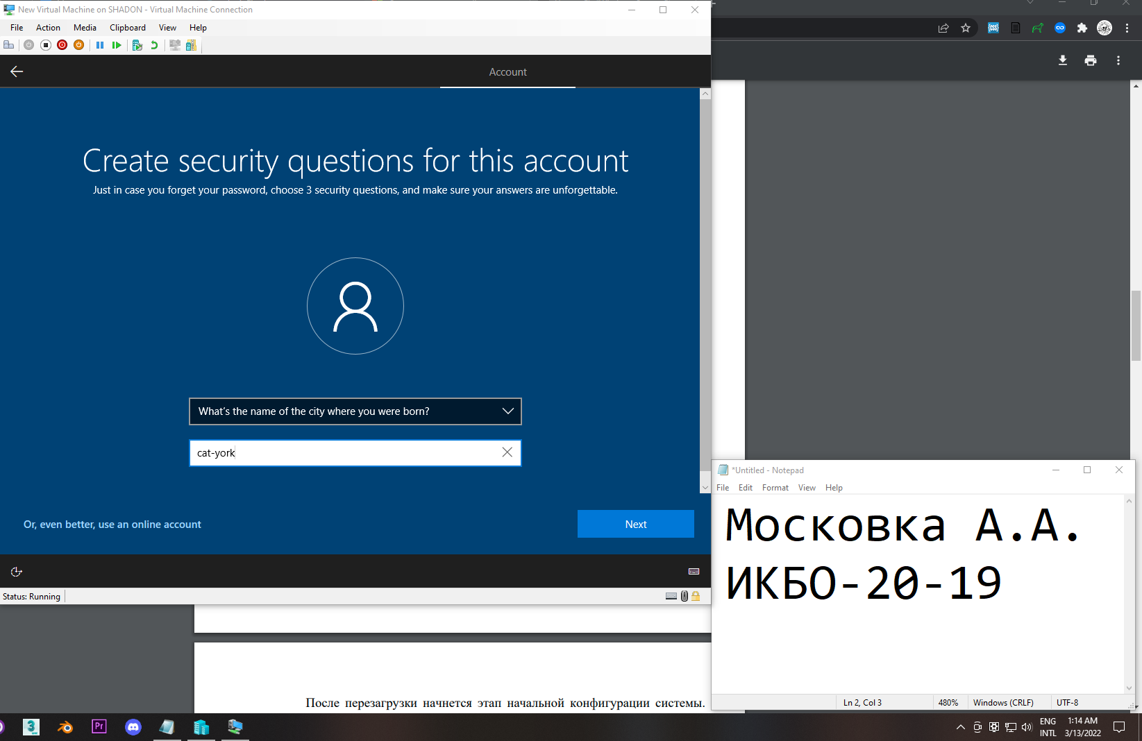

Рис.5 – Скриншот третьего секретного вопроса и ответ на него

Затем идет скриншот с отключением всех параметров конфиденциальности (Рис.6):

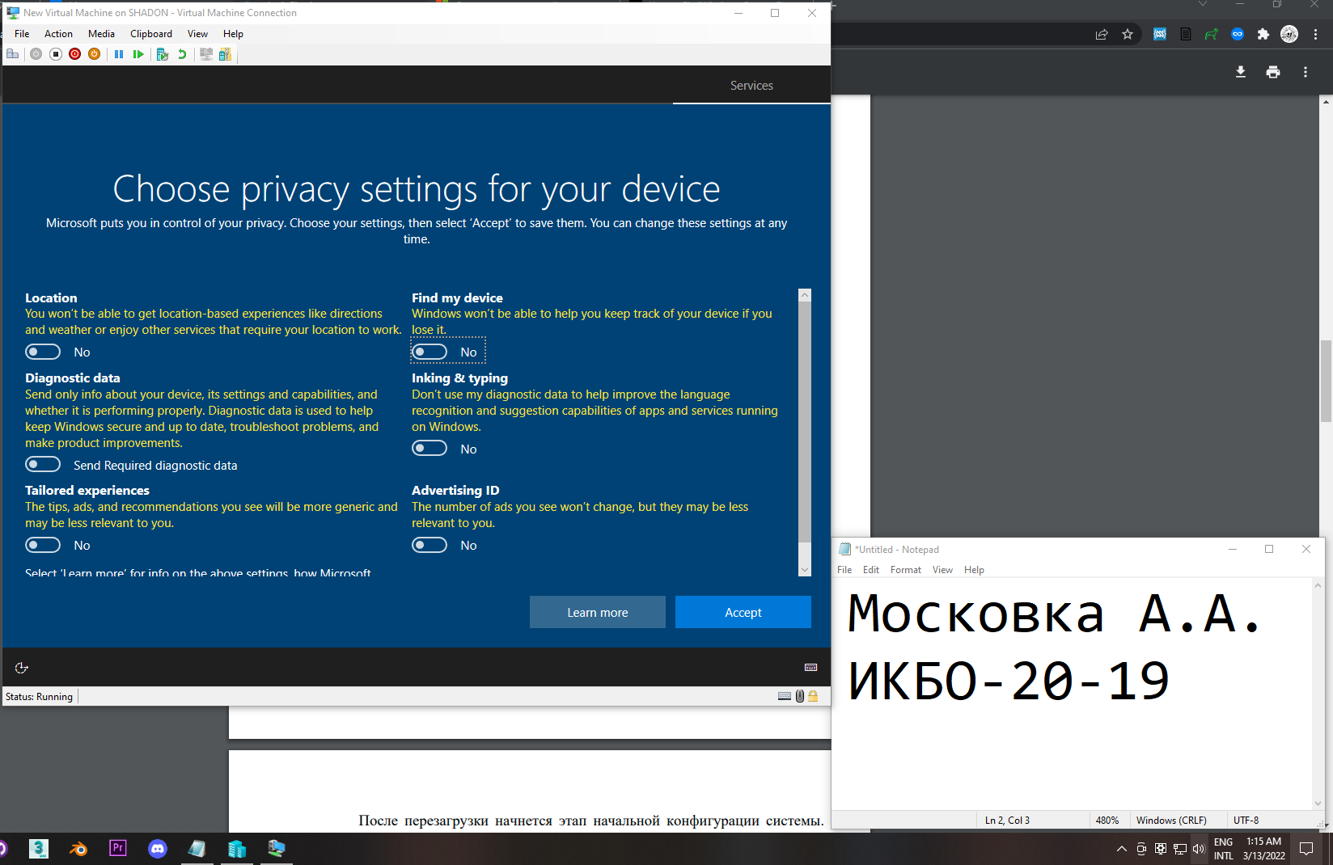

Рис.6 – Скриншот отключения всех параметров конфиденциальности

Наконец, последний скриншот демонстрирует установленную и рабочую Windows 10, ее рабочий стол (Рис.7):

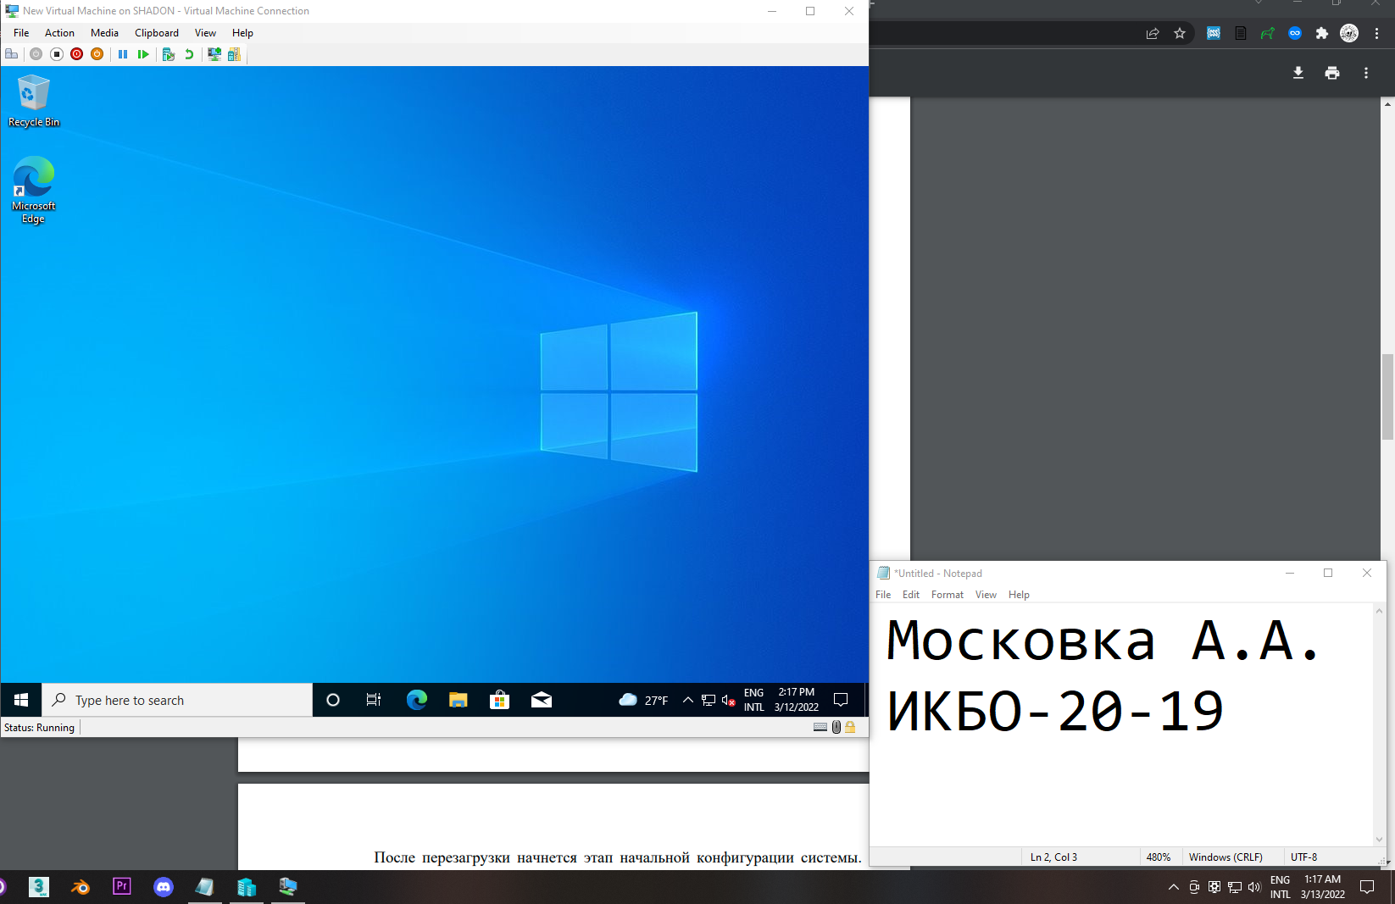

Рис.7 – Скриншот рабочего стола установленной Windows 10